中国科学院成都计算机应用研究所
2021 年招收硕士生考生个人简历及自述
填表日期： 2021 年 03 月 22 日
姓名 | 唐瑞成 |  |  |  | 性别 | 男 |  | 出生日期 | 1999.06 |  |  | 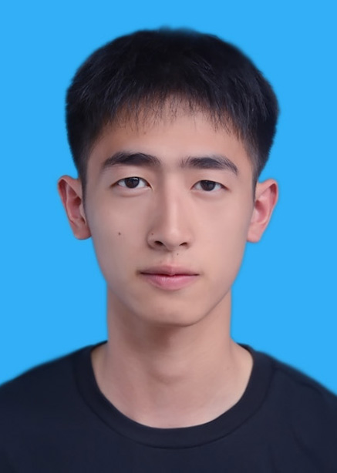
政治面貌 | 共青团员 |  |  |  | 身份证号 |  |  | 511028199906171817
民族 | 汉 |  |  |  | 联系电话 | 19112873350
本科就读学校、院系 |  |  |  | 重庆交通大学信息科学与工程学院 |  |  |  |  |  | 入学时间 |  | 2017.09
本科学习专业 |  |  |  | 计算机科学与技术（大数据与人工智能） |  |  |  |  |  | 毕业时间 |  | 2021.06
社会工作 |  |  | 学生工作情况：重庆交通大学信息科学与工程学院学生会干事  社团参加情况：重庆交通大学青年志愿者协会文艺部成员  志愿者服务情况：幼儿园、养老院志愿服务活动 新冠疫情社区志愿者
特长爱好 |  |  | 健身、唱歌
英语水平 |  |  | CET-4 514
何时获得何种奖励或处分 |  |  | 2020年 重庆交通大学 优秀学生奖学金 一等奖  2020年 重庆交通大学 三好学生  2020年 重庆交通大学 科技创新先进个人  2020年 第十一届蓝桥杯全国程序设计大赛 重庆赛区 C/C++组 一等奖  2020年 第十二届全国大学生数学竞赛 重庆赛区 一等奖  2020年 重庆交通大学 优秀共青团员  2020年 重庆交通大学 大学生创新创业训练计划项目 结题证书  2019年 重庆市第十届大学生程序设计大赛 三等奖  2019年 重庆交通大学 程序设计大赛 二等奖  2019年 重庆交通大学 第五届中国“互联网+”大学生创新创业大赛 三等奖  2019年 2018-2019学年 国家励志奖学金
本科毕业论文／设计题目及主要内容： |  |  | 本科毕业设计题目：桥梁智能管养知识服务平台（知识问答模块）设计与研发  主要内容：基于知识图谱的知识问答系统的设计与实现
主要家庭成员、职业、联系电话 |  | 父亲 唐寿轮 个体户 13698302600  母亲 谢本珍 个体户 15244897638
个人身体状况，是否服从所内调剂 |  | 身体状况健康  服从所内调剂 |  |  |  |  | 是否申请硕博连读 |  |  |  | 否
考生个人陈述
请介绍你的学术背景、曾参与过的科研工作、科研学术兴趣、读研究生阶段的学习和研究计划、其它特长以及你认为对于申请有参考价值的内容。个人陈述应由考生本人独立完成。（如此页不够填写，可附页）
本科期间学习情况：
GPA3.6，成绩排名12/203，获得国家励志奖学金、优秀学生一等奖学金、三好学生、科技创新先进个人、优秀共青团员，第三学年GPA4.27，位列专业第一。
学科竞赛获奖情况：
积极参加各类学科竞赛，获得第十一届蓝桥杯全国程序设计大赛重庆赛区C/C++组一等奖、第十二届全国大学生数学竞赛重庆赛区一等奖、重庆市大学生程序设计大赛三等奖、重庆交通大学程序设计大赛二等奖等奖项。
主要专业技能情况：
本科期间学习了包括C++、Java、Python、C#、JavaScript、Android等编程语言，熟悉基础语法，能够针对不同项目使用不同的编程语言进行编写实现。同时本科期间学习了解了大数据平台相关的组件的基础知识。在本科期间对机器学习和深度学习的相关基础知识有简单的了解。
项目实战经验情况：
本科期间实现了一些项目，主要为课程设计、项目实训以及个人感兴趣所做的项目。团队项目包括城镇道路养护信息管理系统设计与实现（负责利用Python爬取重庆市各地区的实时道路信息、调用高德地图API实现道路信息的可视化与用户交互设计、利用Java实现道路养护人员分工算法设计和编写）、纽约市区共享单车管理系统设计与实现（负责共享单车历史骑行数据的预处理以及利用大数据平台存储和分析海量数据、利用Apache ECharts实现共享单车历史骑行数据分析结果的可视化）等。个人项目包括基于YOLOv4实现的目标检测项目（利用LabelMe实现对自定义数据集进行标注后利用YOLOv4模型进行训练和预测）、基于FaceNet和MTCNN实现的人脸识别项目（利用MTCNN实现人脸检测和人脸对齐以及人脸关键点识别，利用Face Net实现人脸比对）、基于迁移学习的膀胱癌风险等级识别项目（利用400张已经标注级别的膀胱癌X光图像，以Inception-v3为模型进行简单的迁移学习实现膀胱癌级别的识别）等。
研究生阶段的学习和研究计划：
构建专业领域的知识框架，广泛涉猎研究方向的基础知识，重视数学基础和实践，不断强化自身能力。
本人保证，以上所填一切内容（包括本人所提供的所有材料）均经过本人认真思考和审核，而且符合本人真实情况，本人对此承担一切责任。
考生本人签字： 唐瑞成 2021 年 03 月 22 日

